

**PROFIL**

Ayant un parcours académique riche de plusieurs enseignement et étant très concernée par les problématiques liées à la transition énergétique, efficacité énergétique, etc. Je serai en mesure d’atteindre mes objectifs en tant que assistante technico-commerciale.

**EXPERIENCES PROFESSIONNELLES**

Stage académique

**World Engineering Consulting (WEC)** / Mai – Juin 2022

Service de développement web : découverte des langages de programmation tels que JavaScript et PHP, participation à un projet de modélisation d’un module bibliothèque pour une application web (utilisation du langage UML)

Service de cartographie : manipulation du logiciel QGIS. Participation à un projet d’électrification des zones rurales en Mauritanie.

Stage académique

**Cabinet d’Expertise Comptable** / Juillet 2016

Apprentissage des bases de la comptabilité d’entreprise.

**AUTRES ACTIVITES**

Membre du Business Intelligence Club (BIC)

**Université Catholique d’Afrique Centrale**

Membre de l’équipe du protocole pour les Journées de Sensibilisation aux Systèmes d’Information (J2SI 2022-2023)

**Université Catholique d’Afrique Centrale**

**FORMATION**

MASTER EN MANAGEMENT ET SYSTEME D’INFORMATION

*(en cours)*

**Université Catholique d’Afrique Centrale** / 2022 – 2024

LICENCE EN ECONOMIE DE GESTION option GESTION QUANTITATIVE

*1ière année, 2ième année, 3ième année*

**Université Catholique d’Afrique Centrale** / 2019 – 2022

BACCALAUREAT EN SCIENCES ECONOMIQUE ET SOCIALE

**Collège Catholique et Bilingue de la Retraite** / 2018 - 2019

MFOULA MARIE ASTRIDE SEGOLENE AUDREY

ASSISTANTE TECHNICO-COMMERCIALE

**INFORMATIONS PERSONNELLES**

*maryastride31@gmail.com*

Yaoundé, Cameroun

Née le 31 Décembre 2002 à Yaoundé

(+237) 656 96 46 92 / 620 492 262

www.linkedin.com/in/marie-astridemfoula-30a84522b (LinkedIn

**LANGUES PARLEES**

Français : Langue officielle

Anglais : Niveau B1

**CENTRES D’INTERETS**

* Musique
* Lecture
* Activité en plein air

**CERTIFICATION**



****Certification du Project Management Institut (PMI) Cameroon pour la participation au programme University Outreach Tour.

Gérer un projet digital avec une méthodologie en cascade

**CERTIFICATS**

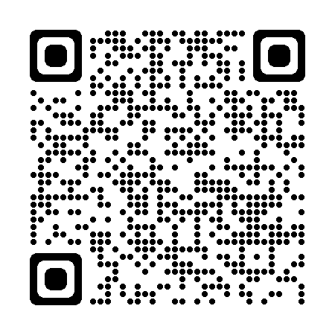 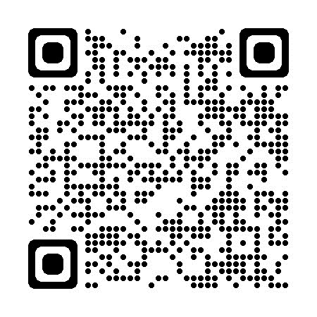



**COMPETENCES**

**Bureautique :** Microsoft Excel, Word, Access et Powerpoint : niveau moyen

**Programmation web** : HTML5 & CSS3,

**Gestion**: capacité à effectuer des tâches de gestion des organisations

**Economie** : Compréhension des concepts socio-économiques de base tels que la macroéconomie et la microéconomie, développement durable, transition énergétique